Ngày soạn:
Ngày giảng:
PPCT: Tiết 1

Bài 1. CỘNG ĐỒNG CÁC DÂN TỘC VIỆT NAM
I. MỤC TIÊU
1. Kiến thức
- Trình bày được một số đặc điểm nổi bật về các dân tộc ở nước ta, qua đó đánh giá được những thuận lợi và khó khăn đối với phát triển kinh tế - xã hội và an ninh quốc phòng.
- Trình bày được đặc điểm phân bố các dân tộc ở nước ta.
- Chứng minh được mối đại đoàn kết giữa các dân tộc.
- Đề xuất định hướng nhằm khai thác có hiệu quả sự đa dạng trong văn hóa của các dân tộc; các biện pháp nhằm thúc đẩy phát triển kinh tế, nâng cao đời sống của đồng bào các dân tộc thiểu số.
2. Kĩ năng
- Phân tích bảng số liệu về số dân phân theo thành phần dân tộc.
- Thu thập thông tin về đặc trưng nét văn hóa một số dân tộc.
- Xác định trên bản đồ phạm vi phân bố của các dân tộc.
- Kĩ năng làm việc nhóm
3. Thái độ
- Có tinh thần tôn trọng và xây dựng mối đoàn kết dân tộc.
- Yêu thích môn học và tìm hiểu nét văn hóa các dân tộc.
4. Năng lực hình thành
- Năng lực chung: Năng lực tự học, năng lực giải quyết vấn đề, năng lực sáng tạo, năng lực quản lí, năng lực giao tiếp, năng lực sử dụng công nghệ thông tin và truyền thông, năng lực sử dụng ngôn ngữ.
- Năng lực chuyên biệt:
+ Năng lực sử dụng các công cụ địa lí học thông qua việc phát triển các kĩ năng làm việc với tranh ảnh, bản đồ, bảng số liệu.
+ Năng lực phân tích các mối liên hệ địa lí: phân bố dân cư với tập quán canh tác.
II. CHUẨN BỊ CỦA GV VÀ HS
1. Chuẩn bị của GV
- Bản đồ dân cư Việt Nam.
- Bộ ảnh về đại gia đình các dân tộc Việt Nam.
- Tranh ảnh một số dân tộc ở Việt Nam.
- Phiếu học tập.
2. Chuẩn bị của HS
- Sưu tầm tư liệu, tranh ảnh về các dân tộc Việt Nam
- Tập bài tập bản đồ địa lí 9.
III. BẢNG MÔ TẢ CÁC MỨC ĐỘ NHẬN THỨC VÀ NĂNG LỰC ĐƯỢC HÌNH THÀNH
Nội Dung | Nhận biết | Thông hiểu | Vận dụng thấp | Vận dụng cao
Cộng đồng các dân tộc Việt Nam | - Nêu được đặc trưng cơ bản của các dân tộc nước ta.  - Nêu được phạm vi phân bố của một số dân tộc. | - Phân tích và nêu được ví dụ về sự bình đẳng và mối đoàn kết giữa các dân tộc.  - Đánh giá được những thuận lợi và khó khăn đối với phát triển kinh tế - xã hội và an ninh quốc phòng. | - Phân tích bảng số liệu về số dân phân theo thành phần dân tộc, biểu cơ cấu dân tộc của nước ta.  - Phân tích hình ảnh để rút ra nhận xét về mối đại đoàn kết của các dân tộc. | - Đề xuất định hướng nhằm khai thác có hiệu quả sự đa dạng trong văn hóa của các dân tộc; các biện pháp nhằm thúc đẩy phát triển kinh tế, nâng cao đời sống của đồng bào các dân tộc thiểu số.
IV. HOẠT ĐỘNG DẠY VÀ HỌC
      - Ổn định tổ chức (1 phút) kiểm tra sĩ số lớp, chuẩn bị của HS cho tiết học.
      - Kiểm tra bài cũ: (không kiểm tra).
      - Tiến trình dạy học
  - Khởi động (3 phút)
* Mục tiêu
- Thu thập thông tin sự hiểu biết của học sinh về các dân tộc Việt Nam
- Gợi mở nội dung bài học
* Phương pháp/kĩ thuật dạy học
- Đàm thoại gợi mở
* Phương tiện
- Bảng KWLH
* Các bước tiến hành:
- Bước 1: GV sử dụng kĩ thuật KWLH để tổ chức hoàn thành cột (K) và cột (W) về những điều đã biết và muốn biết về các dân tộc ở Việt Nam.
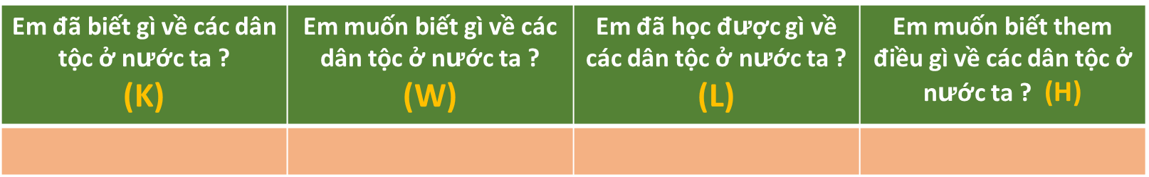
- Bước 2: GV hướng dẫn HS làm việc cá nhân hoàn thành cột K và W
- Bước 3: Mời bất kì một số HS trình bày về điều đã biết và muốn biết về các dân tộc ở nước ta.
- Bước 4: Từ câu trả lời của HS, GV dẫn dắt vào nội dung bài
Chuyển ý: Hầu hết các quốc gia trên thế giới là những quốc gia đa dân tộc và VN cũng vậy. Trải qua hàng nghìn năm phát triển, cùng với dân tộc Kinh, thì các dân tộc khác cũng đến đây sinh sống và xây dựng một nền văn hóa Việt Nam đa dạng và phong phú. Vậy hiện nay Việt Nam có bao nhiêu dân tộc và dân tộc nào giữ vai trò quan trọng trong sự phát triển của đất nước, địa bàn phân bố của các dân tộc ra sao? Chúng ta sẽ đi vào bài học hôm nay để tìm câu trả lời.
  - Hình thành kiến thức mới
Hoạt động của GV và HS | Nội dung kiến thức
HOẠT ĐỘNG 1: Tìm hiểu về các dân tộc Việt Nam (20 phút)
1. Mục tiêu
- Nêu được số lượng và kể tên các dân tộc ở Việt Nam, nét đặc trưng về văn hóa của các dân tộc.
- Trình bày được sự khác nhau trong trình độ phát triển kinh tế giữa các dân tộc.
- Phân tích được mối đoàn kết giữa các dân tộc.
- Nêu được những thuận lợi và khó khăn của đặc điểm đa dân tộc ở nước ta.
- Rèn luyện kĩ năng ghi nhớ nhanh và thảo luận nhóm.
2. Phương pháp/kĩ thuật dạy học
- Kĩ thuật tia chớp, đàm thoại gợi mở, đồ dùng trực quan
3. Phương tiện
- Bảng số liệu 1.1 SGK
- Biểu cơ cấu dân tộc của nước ta năm 1999
- Hình ảnh về hoạt động sản xuất của một số dân tộc, lớp học vùng cao, bài báo.
Nhiệm vụ 1: Tìm hiểu về các dân tộc Việt Nam  - Bước 1: GV dùng kĩ thuật tia chớp thu thập nhanh hiểu biết của HS về số lượng các dân tộc Việt Nam qua câu hỏi:  + Dựa vào hiểu biết của mình hãy cho biết nước ta có bao nhiêu dân tộc ? Kể tên một số dân tộc mà em biết.  - Bước 2: Tổ chức cho HS chơi trò chơi “Trí nhớ siêu đẳng”  + Chia lớp thành 6 – 8 nhóm tùy thuộc sĩ số lớp (quy tắc chia nhóm theo số thứ tự). Cho thời gian 30s để di chuyển về nhóm và thực hiện yêu cầu sau:  (GV chú ý đặt thời gian và hô khẩu lệnh rõ ràng cho thời gian thảo luận cách ghi nhớ và thời gian để các nhóm thực hành ghi nhớ thông tin).  + Trong 2 PHÚT các nhóm ghi nhanh tên các dân tộc vào bảng của nhóm mình, hết thời gian GV ấn chuông/lắc chuông/báo hết giờ cho các đội giơ bảng lên.  + Đội ghi nhiều tên các dân tộc nhất và đúng nhất (cũng có thể nhanh nhất) sẽ được tính thắng cuộc và cộng điểm miệng. Phần này để đảm bảo khách quan có thể đổi phiếu giữa các nhóm để chấm chéo.  - Bước 3: GV cho HS thảo luận cặp đôi khai thác bảng 1.1. SGK trang 6 và yêu cầu:  + Kể tên 5 dân tộc ít dân nhất, 5 dân tộc đông dân nhất.  + Em thuộc dân tộc nào? Dân tộc em đứng thứ mấy về số dân trong cộng đồng các dân tộc ở Việt Nam ?  - Bước 4: Trình chiếu đoạn clip 1-2 phút về các dân tộc với trang phục và đặc trưng phong tục của họ (https://www.youtube.com/watch?v=LOFuBjHIHS8), yêu cầu:  + Những hình ảnh trong đoạn clip trên nói về điều gì ?  + Em có nhận xét gì về đặc điểm nền văn hóa của nước ta ?  + GV tổng kết và phân tích thêm một số nét văn hóa đặc trưng của các dân tộc  Mỗi dân tộc đều có những phong tục tập quán và ngôn ngữ khác nhau, ví dụ: người Kinh nói nhóm ngôn ngữ Việt Mường, mặc áo tứ thân, áo dài, áo bà ba, có tập quán thờ cúng ông bà tổ tiên, sản xuất công nghiệp, nông nghiệp và dịch vụ; Người Khmer mặc xà rông, theo đạo phật, sản xuất nông nghiệp, nói hệ ngữ Môn Khmer. Về ngôn ngữ tồn tại 4 ngữ hệ (Nam Á, Thái, Nam Đảo, Hán – Tạng), trong đó ngữ hệ Nam Á là lớn nhất…  Hiện nay những nét văn hóa đặc sắc của các dân tộc ở nước ta vẫn được gìn giữ và phát huy, một số những nét văn hóa đặc trưng còn được UNESCO công nhận là di sản văn hóa của thế giới như: Cồng chiêng Tây Nguyên, hát ca trù, hát Xoan, nhã nhạc cung đình Huế,… (ND này GV có thể gợi mở để HS kể tên và nêu hiểu biết của mình)  + GV nên khuyến khích HS thể hiện một trong các nét văn hóa đó (hoặc GV thực hiện nếu không có HS nào biết).  - Bước 5: Trình chiếu hình 1.1: Biểu đồ cơ cấu dân tộc của nước ta năm 1999, em hãy:  + Nhận xét về cơ cấu dân tộc của nước ta ?  + Từ đó em hãy đánh giá vai trò của người Việt trong cơ cấu lao động và trong quá trình phát triển của đất nước.  - Bước 6: GV tổng kết và cho HS quan sát hình 1.2 “Lớp học vùng cao” và hình ảnh một số bài báo có nội dung đóng góp của kiều bào với đất nước, phân tích để làm rõ sự đoàn kết thống nhất của 54 dân tộc, dù có sự khác biệt trong phong tục, tập quán, trình độ phát triển kinh tế, sống ở trong lãnh thổ hay ngoài nhưng cả 54 dân tộc vẫn đoàn kết một lòng trong quá trình xây dựng và bảo vệ Tổ Quốc.  - Bước 7: Thu thập ý kiến của HS về những thuận lợi và khó khăn khi nước ta đa dạng dân tộc bằng kĩ thuật ủng hộ - phản đối, thảo luận trong 1 PHÚT và trả lời câu hỏi:  + Nhóm 1,2,3: Là nước đa dân tộc có thuận lợi như thế nào đối với sự phát triển kinh tế - xã hội, hình thành nền văn hóa chung nước ta ? Lấy ví dụ chứng minh.  + Nhóm 4,5,6: Đa dân tộc gây nên những khó khăn gì đối với phát triển kinh tế và đảm bảo trật tự xã hội ? Lấy ví dụ chứng minh.  - Bước 8: GV gọi bất kì HS của các nhóm trả lời và kết luận. GV làm rõ hơn vấn đề về đại đoàn kết dân tộc, về an ninh quốc phòng, đây là vấn đề nhạy cảm về chính trị do bộ phận dân tộc thiểu số dân trí thấp dễ bị dụ dỗ, lợi dụng, trong khi họ lại sống tập trung ở những vùng biên giới của Tổ quốc. (Có thể liên hệ đến sự kiện biểu tình ở Tây Nguyên năm 2004) | - I  I. Các dân tộc ở Việt Nam  - Nước ta có 54 dân tộc.  - Mỗi dân tộc có đặc trưng về văn hóa thể hiện trong ngôn ngữ, trang phục, phong tục, tập quán….  - Người Việt (Kinh) chiếm 86,2 % dân số, là lực lượng lao động đông đảo trong các ngành kinh tế và khoa học, kĩ thuật; có nhiều kinh nghiệm trong thâm canh lúa nước, có nhiều nghề thủ công đạt mức tinh xảo.  - Các dân tộc ít người (13,8%) có trình độ phát triển kinh tế khác nhau, mỗi dân tộc có kinh nghiệm riêng trong sản xuất và đời sống.  - Người Việt định cư ở nước ngoài cũng là một bộ phận của cộng đồng các dân tộc Việt Nam.
  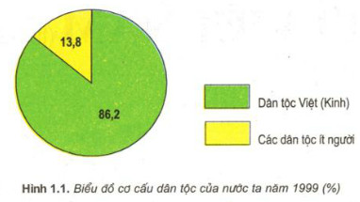
  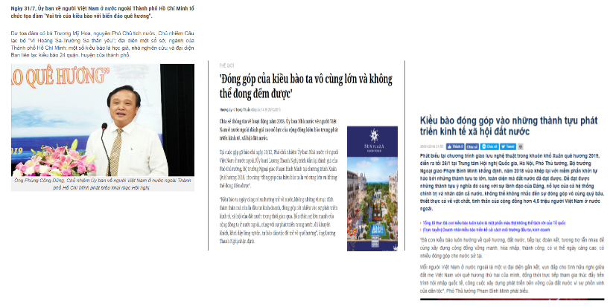
HOẠT ĐỘNG 2: Tìm hiểu về sự phân bố của các dân tộc (15 phút)
1. Mục tiêu
- Trình bày và xác định được sự phân bố của một số dân tộc nước ta.
- Đánh giá được những thuận lợi và khó khăn trong phân bố của các dân tộc ở nước ta.
2. Phương pháp/kĩ thuật dạy học
- Sử dụng phương tiện trực quan
- Kĩ thuật trò chơi
3. Phương tiện
- Bản đồ phân bố các dân tộc Việt Nam
- Phiếu học tập, bản đồ câm 7 vùng kinh tế, bộ trò chơi tên một số dân tộc
Nhiệm vụ 1: Tìm hiểu về sự phân bố các dân tộc  - Bước 1: Quan sát bản đồ phân bố các dân tộc Việt Nam, hãy cho biết:  + Dân tộc Kinh phân bố chủ yếu ở đâu ?  + Các dân tộc ít người phân bố ở đâu?  - Bước 2: Thành viên trong các nhóm đọc nội dung SGK trang 5, thảo luận cặp đôi trong  3 PHÚT hoàn thành bảng sau:  - Bước 3: Tổ chức trò chơi “Nhanh tay nhanh mắt”  + GV giao cho mỗi nhóm một lược đồ trống Việt Nam phân vùng kinh tế và 1 bộ thẻ gồm tên một số dân tộc của nước ta (chọn các dân tộc đặc trưng của mỗi vùng).  + Trong 3 PHÚT hãy ghép nhanh tên của các dân tộc vào đúng khu vực phân bố trên lược đồ mà giáo viên yêu cầu (yêu cầu lựa chọn vị trí phân bố tương đối chính xác)  Nhóm 1,2: Vùng trung du và miền núi phía Bắc.  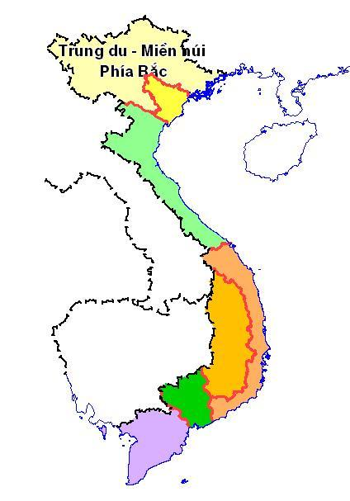  Nhóm 3,4: Khu vực Trường Sơn – Tây Nguyên  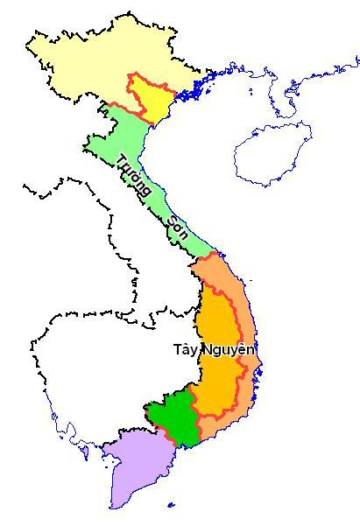  Nhóm 5,6: Khu vực cực Nam Bộ và Nam Bộ.  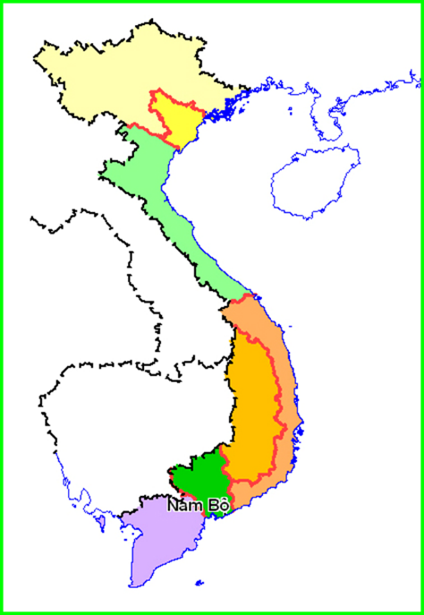  BỘ THẺ TRÒ CHƠI CHO CÁC ĐỘI (CHUẨN BỊ MỖI NHÓM MỘT BỘ)  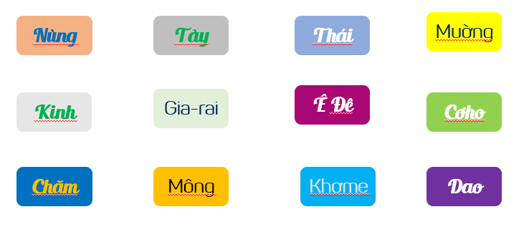  - Bước 4: Yêu cầu 3 nhóm đại điện cho 3 vùng hoàn thành nhanh nhất mang sản phẩm lên trên bảng (dùng nam châm gắn), GV trình chiếu lại bảng thống kê sự phân bố của các dân tộc cùng chấm 3 phiếu, các phiếu 3 nhóm còn lại ở dưới đổi nhau chấm chéo.  - Bước 5: Tổng kết và giải thích sâu hơn về sự phân bố của một số dân tộc để HS hiểu được mối quan hệ giữa tập quán canh tác và địa bàn cư trú.  Đây là vùng núi cao, hiểm trở nhất nước ta, giàu tài nguyên, thượng nguồn của các dòng sông lớn giáp biên giới Trung Quốc, Lào. Các dân tộc ít người ở đây có số dân tương đối đông, có nền văn hoá vô cùng đặc sắc. Người Thái, Tày thuộc ngữ hệ Tày- Thái. Người Tày nổi tiếng với hát lượng, hát then… Người Thái múa xòe, múa sạp. Người Dao thuộc nhóm ngôn ngữ Mông – Dao, phục nữ Dao có có trăng phụ đặc trưng như: Dao Đỏ, Dao Quần Chẹt, Dao Sơn Đầu…  Vùng núi chạy dọc lãnh thổ, là biên giới tự nhiên với Lào, Campuchia gồm Trường Sơn Bắc và Nam.  Tù trưởng người Êđê gọi là Mờ tao, người Ê-đê theo chế độ mẫu hệ, có nên văn hóa đặc sắc nhiều thần thoại, sử thi: Trường Ca Đam San, Đam kten Mlan…  Người Gia-rai theo chế độ mẫu hệ, vợ chồng lấy nhau cư trú bên nhà vợ, con theo họ mẹ, người Giarai rất tin vào Giàng (Ông trời), có nhiều nhạc cụ truyền thống như: Cồng chiêng, đàn tơ-rưng, Klông-pút..  Ở Tây Nguyên, hiện tượng đốt rừng làm rẫy, săn bắn thú quý vẫn xảy ra, trình độ dân trí còn thấp, dễ bị lôi kéo, kích động.  Người Chăm theo đạo hồi và Bà la môn, Vẫn còn chế độ mẫu hệ, có nhiều công trình đậm nét như Thánh địa Mỹ Sơn, Tháp pô-na-ga…lễ hội M-băng ka-tê…  Người Khơ-me đàn ông mặc Sam-pốt, phụ nữ Xà rông… Chôn chơ Nam Thơ Mây (Năm mới), Đôn ta ( Rằm tháng 7), Oóc Om Booc (cúng trăng)  GV mở rộng: Các dân tộc ít người có tỉ lệ nhỏ trong tổng số dân cả nước nhưng sinh sống trên một vùng rộng lớn, nhiều nơi tiếp giáp với biên giới các nước. Đây là khu vực có tầm quan trọng về kinh tế, môi trường, an ninh chính trị – quốc phòng nên được sự quan tâm lớn của Đảng, Nhà nước.  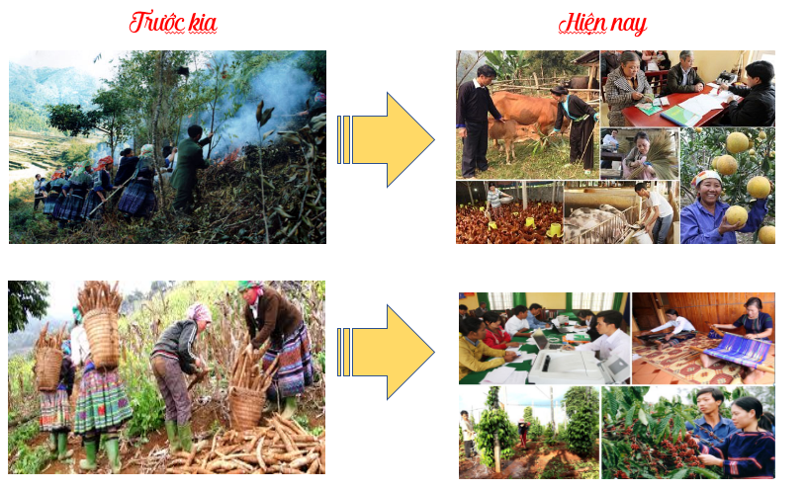  - Bước 6: Quan sát những hình ảnh sau và cho biết trong những năm qua đời sống của đồng bào các dân tộc thiểu số có sự thay đổi như thế nào ?  - Bước 7: Việc chuyển từ hình thức “du canh du cư” sang “định canh định cư” của đồng bào các dân tộc thiểu số có ý nghĩa như thế nào đối với sự phát triển kinh tế - xã hội, bảo vệ môi trường và an ninh quốc phòng của đất nước ? | II. Phân bố các dân tộc  - Dân tộc Việt (Kinh)  - Phân bố rộng khắp cả nước, song tập trung hơn ở các đồng bằng, trung du và duyên hải.  - Các dân tộc ít người  - Phân bố chủ yếu ở miền núi và trung du  + Trung du miền núi Bắc Bộ - 30 dân tộc: Tày, Nùng, Thái, Mường, Dao, H’mông…  + Khu vực Trường Sơn – Tây Nguyên _ trên 20 dân tộc: Gia-rai, Ê- đê…  + Cực Nam Trung Bộ và Nam Bộ: Chăm, Khơ-me, Hoa…  - Hiện nay, phân bố dân tộc đã có nhiều thay đồi.
  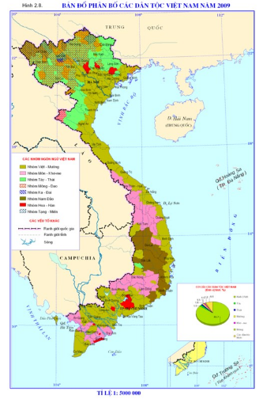
  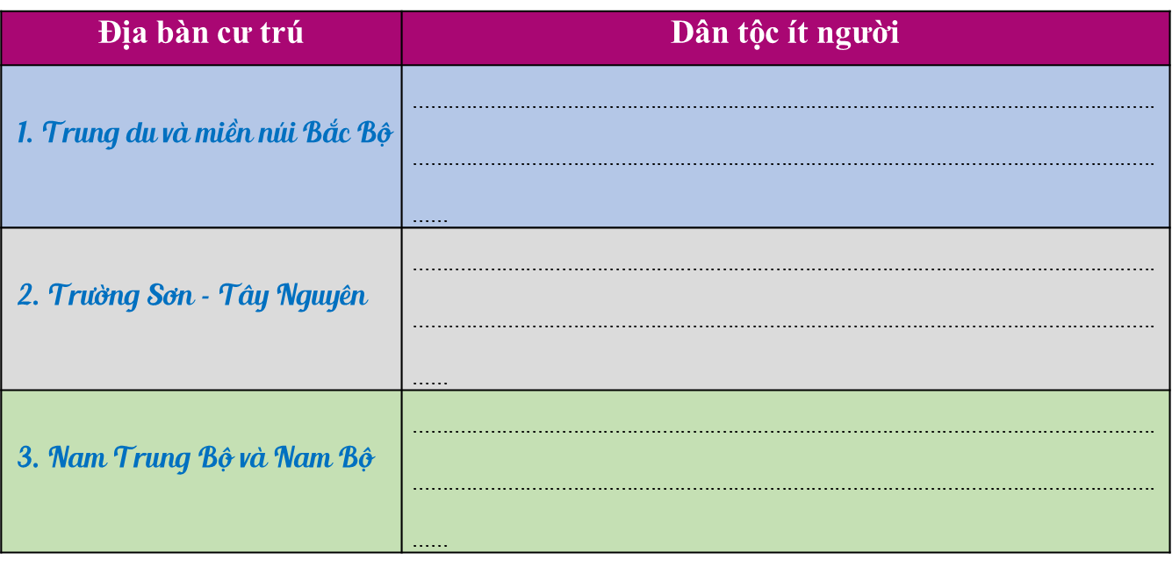
3.3. Hoạt động củng cố ( 4 phút)
1. Mục tiêu
- Hệ thống lại nội dung kiến thức vừa tìm hiểu
2. Phương pháp/kĩ thuật dạy học
- Sơ đồ hóa
3. Phương tiện
- Bút màu, giấy
4. Tiến trình hoạt động
- Bước 1: GV trình chiếu một số sơ đồ cho HS quan sát và hướng dẫn sơ qua cách xây dựng sơ đồ tư duy
- Bước 2: GV yêu cầu các cá nhân hệ thống lại kiến thức bài học một cách khái quát qua sơ đồ tư duy dạng mindmap hoặc theo cách mình muốn thể hiện.
- Bước 3: Quy định thời gian hoàn thiện là 5 PHÚT
- Bước 4: Chấm bài một số HS xong sớm

SỐ LƯỢNG CÁC DÂN TỘC VIỆT NAM ............

Dân tộc Kinh ........ %
Các dân tộc ít người khác ....... %
PHÂN BỐ
..................................................
..................................................
..................................................
..................................................
..................................................
..................................................
.....................................................

PHÂN BỐ
.....................................................
.....................................................
.....................................................
.....................................................
.....................................................
.....................................................
.....................................................

3.4. Hoạt động nối tiếp - hướng dẫn học tự học (2 phút)
- GV tổ chức cho hs hoàn thành cột (L) và cột (H) về những điều đã học được và những điều muốn biết thêm về cộng đồng các dân tộc ở Việt Nam. Dựa vào bảng (H) của hs giáo viên có thể hỗ trợ cung cấp thêm thông tin hoặc hướng dẫn hs khai thác các kênh khác để biết thêm thông tin.
- Tiếp tục hoàn thiện sơ đồ tư duy nếu chưa xong
- Tìm hiểu thêm về các nét văn hóa đặc trưng của các dân tộc
V. RÚT KINH NGHIỆM
…………………………………………………………………………………………...……………………………………………………………………………………………………………………………………………………………………………………………...

TƯ LIỆU
1/http://www.chinhphu.vn/portal/page/portal/chinhphu/NuocCHXHCNVietNam/ThongTinTongHop/dantoc
2/https://baotintuc.vn/dan-toc-mien-nui/doi-thay-cua-doi-song-dong-bao-nguoi-mong-o-son-la-20121229172907526.htm

